ÉVALUATIONS COMMUNES http://labolycee.org
CLASSE : Terminale 2021 EC : ☐ EC1 ☐ EC2 ☒ EC3
VOIE : ☒ Générale ☐ Technologique ☐ Toutes voies (LV)
ENSEIGNEMENT : Enseignement scientifique DURÉE DE L’ÉPREUVE : --1h--
CALCULATRICE AUTORISÉE : ☒Oui ☐ Non

Exercice 2 : Transporter de l’énergie coûte de l’énergie !
Sur 10 points

Lors du transport de l’énergie électrique, la préoccupation première est de maximiser la quantité d’énergie transportée en minimisant les pertes.
L’exercice comporte deux parties indépendantes qui s’intéressent à l’optimisation du transport de l’énergie électrique.
Document 1 Électricité : à combien s’élèvent les pertes en ligne en France ?
L’énergie électrique ne peut être acheminée jusqu’au consommateur final sans pertes. L’essentiel de ces pertes est lié à la circulation du courant électrique dans les matériaux conducteurs qui lui opposent une résistance : cela provoque une perte d’énergie qui se traduit par un dégagement de chaleur.
A puissance délivrée égale, plus la tension est élevée et l’intensité réduite, plus les pertes en lignes sont faibles. Le courant circule donc sur les lignes électriques à haute et très haute tension sur le réseau de transport d’électricité français (63 000 à 400 000 volts). Sur les réseaux de distribution, la tension est réduite et les pertes sont donc plus importantes. Sur ces différents réseaux, le courant alternatif est utilisé en partie pour cette raison : il permet d’élever les tensions, de réduire les intensités donc de limiter les pertes.
Sur le réseau de transport d’électricité, le gestionnaire RTE déclare un taux de pertes compris entre 2% et 2,2% depuis 2007. Sur les réseaux de distribution, le gestionnaire ERDF annonce que les pertes s’élèvent au total à près de 6 % de l’énergie acheminée (20 TWh/an).
En incluant l’autoconsommation des postes de transformation et les pertes dites « non techniques » (fraudes, erreurs humaines, etc.), les pertes d’électricité en France entre le lieu de production et de consommation avoisinent 10% en moyenne.
D’après https://www.connaissancedesenergies.org/

Document 2 Modélisation simple d’un réseau de distribution électrique par un graphe orienté
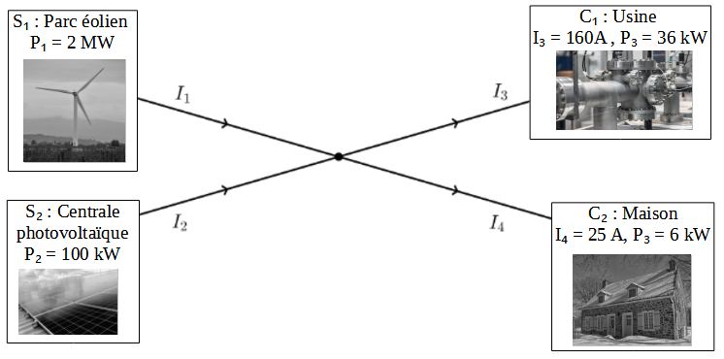

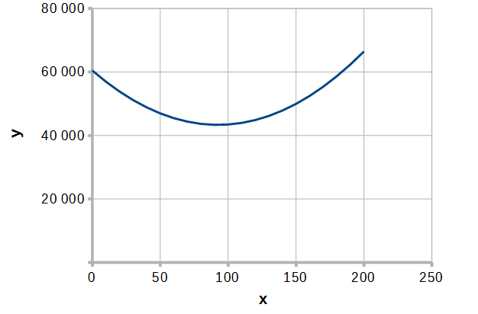
Document 3
Représentation graphique de la courbe d’équation y = 2x² – 370 x + 60 450

PARTIE A : Transport de l’énergie électrique
La puissance P perdue par ce phénomène dans un conducteur ohmique de résistance R parcouru par un courant d’intensité I est donnée par la relation :
$$P=R×I².$$
La résistance R d’un fil conducteur est donnée par la formule :
$$R=ρ×\frac{L}{S}.$$
avec ρ la résistivité du conducteur en Ω∙m, L la longueur du fil en m et S sa section en m².
1. Plus la longueur du câble est grande, plus sa résistance est importante. En vous appuyant sur l’expression de la résistance, proposer deux façons de diminuer la résistance des lignes qui transportent l’énergie électrique.
Pour diminuer la résistance, on peut utiliser un conducteur électrique de plus faible résistivité ρ et on peut augmenter la section S des câbles.
Diminuer la résistance n’est pas la seule réponse à apporter pour diminuer les pertes. On peut également agir sur l’intensité.
2. Indiquer par combien sont divisées les pertes si on divise l’intensité par deux.
Comme P = R.I², en divisant par deux l’intensité on divise par 4 les pertes.
3. Expliquer l’intérêt des lignes à haute tension.
Le document 1 indique « A puissance délivrée égale, plus la tension est élevée et l’intensité réduite, plus les pertes en lignes sont faibles ». Augmenter la tension permet de diminuer l’intensité et donc de réduire les pertes par effet Joule.
4. Expliquer pourquoi les deux réseaux transportant de l’énergie électrique en France mentionnés dans le document 1 n’annoncent pas les mêmes pourcentages d’énergie perdue.
Le réseau de transport d’électricité géré par RTE fonctionne avec des tensions beaucoup plus élevées que le réseau de distribution géré par ERDF. On vérifie bien que les pertes sont plus grandes (6%) en basse tension qu’en haute tension (2,2%).
PARTIE B : Modélisation d’un réseau
Considérons un réseau simple représenté de façon symbolique dans le document 2.
Deux sources S₁ et S₂ produisent du courant, que l'on supposera continu, d’intensités respectives I₁ et I₂. Le courant doit être acheminé vers deux cibles C₁ et C₂ qui attendent des intensités fixées valant respectivement I₃ et I₄. On note R₁, R_{2,} R₃ et R₄ les résistances respectives des câbles de transport des lignes 1 à 4.
Le réseau présente un unique nœud.
5. Donner l’expression de la puissance P_{JT} totale dissipée par effet Joule en fonction des intensités et résistances.
P_{JT} = R₁.I₁² + R₂.I₂² + R₃.I₃² + R₄.I₄²
6. En utilisant la loi des nœuds, supposée valable, montrer que, si les intensités sont exprimées en ampères, on a I₂ = 185 – I₁.
La loi des nœuds donne I₁ + I₂ = I₃ + I₄, donc I₂ = I₃ + I₄ – I₁
Le document 2 montre que I₃ = 160 A et I₄ = 25 A, ainsi I₂ = 160 + 25 – I₁ soit comme annoncé I₂ = 185 – I₁
7. On admet que les valeurs des résistances des câbles de transport sont toutes identiques et égales à R. Montrer que l’expression de la puissance P_{JT} ( en W) en fonction de I₁ (en A) est :
$$P_{JT}=R\left(2I_{1}^{2}–370I_{1}+60450\right).$$
P_{JT} = R₁.I₁² + R₂.I₂² + R₃.I₃² + R₄.I₄²
Avec R₁.= R₂ = R₃ = R₄ = R, il vient P_{JT} = R.(.I₁² + I₂² + I₃² + I₄²), on remplace I₃ et I₄ par leurs valeurs et on remplace I₂ par 185 – I₁
P_{JT} = R.(.I₁² + (185 – I₁)² + 160² + 25²) (a – b)² = a² – 2ab + b²
P_{JT} = R.(.I₁² + 185² –2×185× I₁+ I₁² + 160² + 25²)
P_{JT} = R.(2I₁² –370 I₁ + 60 450)
8. Par lecture graphique, estimer la valeur de l'intensité I₁ qui permet de minimiser l'énergie dissipée lors de l’acheminement de l’énergie.
On lit l’abscisse du point d’ordonnée la plus faible. On trouve environ x = 90.
Ainsi I₁ = 90 A est l’intensité qui permet de minimiser l’énergie dissipée.

